新 书 推 荐

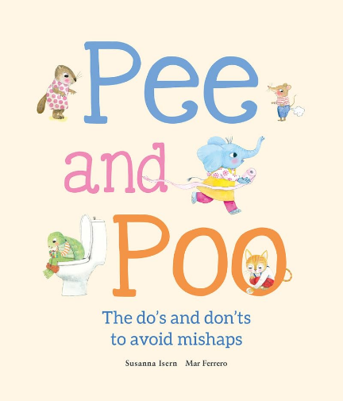
中文书名：《嘘嘘与噗噗：厕所的一系列不幸事件》
英文书名：PEE AND POO: THE DO’S AND DON’TS TO AVOID MISHAPS
作 者：Susanna Isern and Mar Ferrero
出 版 社：NubeOcho
代理公司：S.B.Rights/ ANA
页 数：48页
出版时间：2025年3月
代理地区：中国大陆、台湾
审读资料：电子稿
类 型：知识绘本

内容简介：

大象能憋着尿直到比赛结束吗？巨嘴鸟离开家之前记得去洗手间了吗? 这册书的主题包括：便便、小便、浴室、习惯、卫生、共存规则、乐趣、聚会、生日、朋友、笑声。

今天是考拉的生日派对，每个人都玩得很开心。但是，有些客人在使用浴室时发生了一些麻烦，比如：大象等了太久才去厕所，没有及时赶到厕所；松鼠在进入浴室前忘了敲门；斑马忘记冲水等等！

苏珊娜·伊瑟恩教给孩子们的是：所有他们需要知道的、关于使用厕所的知识。这本书轻松幽默，非常全面地介绍了厕所礼仪，以一个非常有趣的方式，针对孩子们上厕所，提出了一些有用的建议。从普遍的指导，如：如何在小便后洗手，如果不想要屁光明正大的放出来该怎么做……书的最后几页还对前面提到的所有如厕小贴士进行了总结，以进行强调！

作者简介：

苏珊娜·伊瑟恩（Susanna Isern）是一名儿童心理学家、作家，在全球出版了100多本书，她的作品被翻译成了30多种语言(英语、中文、西班牙语、法语、德语、韩语、意大利语、波兰语、希腊语、阿拉伯语、俄语等……)在世界各地出版发行。2021年苏珊娜也出版了第一本成人亲子育儿书作品《如何培养教育出快乐的孩子》。苏珊娜在全世界有超过50万读者群体。苏珊娜的The Magic Ball of Wool在2013年美国的月光儿童图书奖（Moonbeam Children’s Book Awards）中获得银奖，What are you scared of, Little Mouse?再次获得2015年美国月光童书银奖，El momento perfecto入围2016 Kiriko图书奖终选名单，La música del mar获得2017年美国月光图书最佳西班牙语童书金奖，童年Cartas en el bosque获得美国月光童书4-8岁类别银奖，她的书El Emocionómetro del Inspector Drilo于2018年和2019年分别被两家剧团改编登上舞台剧银幕。Bogo the Fox Who Wanted Everything（简体中文已回归）获得了青年图书馆协会精选奖。苏珊娜曾经是一名私人理疗师，也曾在大学教授心理学专业，现在她把对写作的热情与心理学专业知识结合起来，创作了许多优秀的作品。http://susannaisern.blogspot.com/

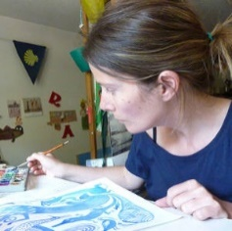
玛尔·费列罗（Mar Ferrero）在马德里学习美术。在成为插画师之前，她曾是一名漫画家，曾为西班牙、美国、法国、英国、中国和韩国的书籍和谜题绘制过插图，也会创作和出版自己的短篇小说。她最喜欢的交通工具是自行车。她和她的伴侣、两个女儿、一只狗、四只鸡和五条鱼住在马德里附近山区的一个小镇上。

内页插图：

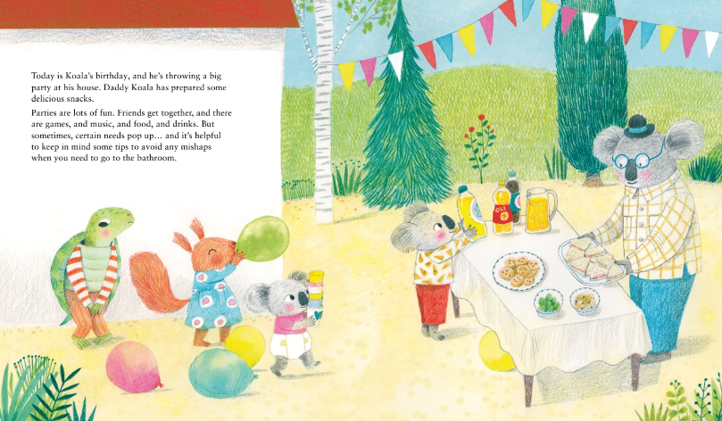
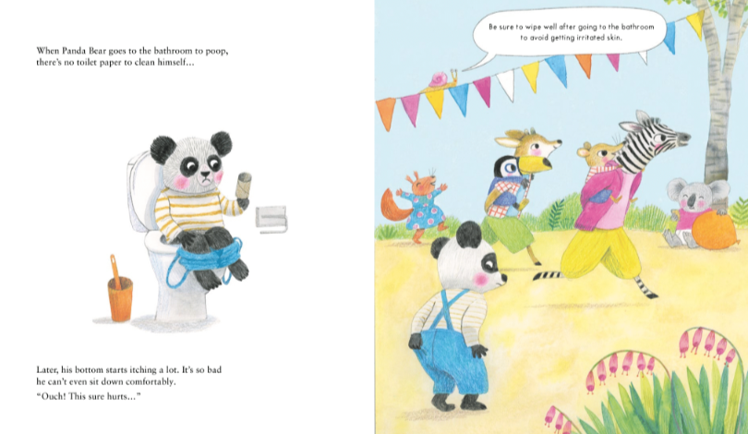
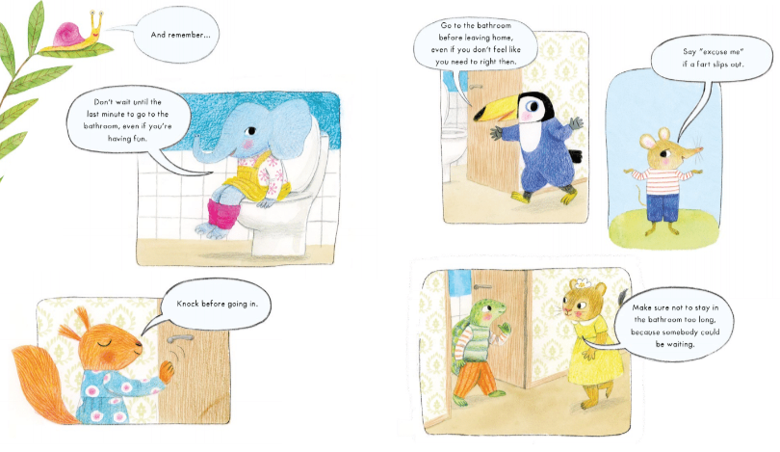

感谢您的阅读！
请将反馈信息发至：版权负责人
Email：Rights@nurnberg.com.cn
安德鲁·纳伯格联合国际有限公司北京代表处
北京市海淀区中关村大街在地图中查看甲59号中国人民大学文化大厦1705室, 邮编：100872
电话：010-82504106, 传真：010-82504200
公司网址：http://www.nurnberg.com.cn
书目下载：http://www.nurnberg.com.cn/booklist_zh/list.aspx
书讯浏览：http://www.nurnberg.com.cn/book/book.aspx
视频推荐：http://www.nurnberg.com.cn/video/video.aspx
豆瓣小站：http://site.douban.com/110577/
新浪微博：安德鲁纳伯格公司的微博_微博 (weibo.com)
微信订阅号：ANABJ2002

